Общественный штаб наблюдателей готов контролировать ход голосования в Москве
17.09.2016

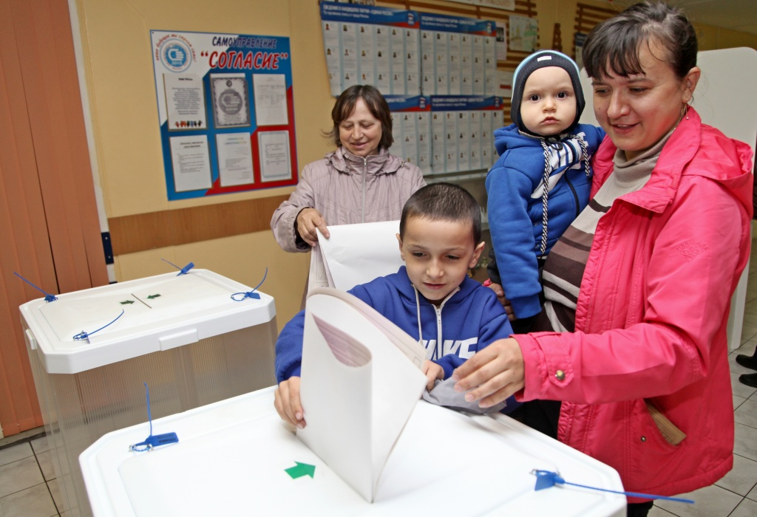

Спикер Московской городской Думы, заместитель главы Общественного штаба Москвы по наблюдению за выборами депутатов Государственной Думы Алексей Шапошников сообщил, что в штабе завершена подготовка к наблюдению за выборами.
Алексей Шапошников рассказал, что за день до проведения выборов депутатов Государственной Думы седьмого созыва штаб полностью отработает цикл работы видеоцентра во время голосования. Так, состоится «нагрузочная» тренировка видеонаблюдателей, будут отработаны процесс наблюдения и логистика передачи информации. Он сообщил также, что две группы видеонаблюдения будут проинструктированы по порядку своей работы в день голосования. Они узнают, что именно должны отслеживать на экранах, куда передается информация с участков, как распознавать нарушение и что именно считать внештатной ситуацией. Наблюдатели набраны из студентов и аспирантов вузов, а также волонтеров. Большинство из них имею опыт аналогичной деятельности, поскольку уже принимали участие в мониторинге видеотрансляций во время проведения прошлых выборов. Работу видеоцентра обеспечат две группы по 20 человек, которые будут работать посменно. На каждом участке установят по две камеры для трансляций, таким образом, всего в Москве будут действовать 6,7 тысяч камер на 3,4 тысячах участках для голосования. Отметим, что эти же камеры ранее были использованы во врем проведения выборов мэра Москвы в 2013 году и использовались в дальнейшем.
Напомним, что Общественная палата Москвы одобрила инициативу создания в столице Общественного штаба по наблюдения за проведения выборов в Государственную Думу. Главной штаба был назначен главный редактор радиостанции «Эхо Москвы» Алексей Венедиктов. Его заместителями стали член Общественной палаты Вадим Ковалев и председатель Московской городской Думы Алескей Шапошников. При работе на выборах в Государственную Думу Общественный штаб будет активно использовать опыт и наработки прошлых лет. Деятельность штаба заключается во взаимодействии с партиями и кандидатами, мониторинге видеотрансляции с избирательных участков и выезде на те участки, откуда поступали жалобы или претензии.

Адрес страницы: http://cao.mos.ru/presscenter/news/detail/3766096.html
Префектура Центрального административного округа города Москвы

